第12课 “韩信点兵”同余法的实现 教案
浙教版(2023)信息科技六上 第12课 “韩信点兵”同余法的实现
学科 |  |  | 信息科技 | 年级 |  | 六年级
教材分析
本课以“韩信点兵”的故事为引子，引导学生了解同余法的基本概念和解题思路。通过实例演示和讲解，让学生掌握同余法的程序实现。本课还提供了“试一试”和“想一想”等环节，让学生自主探究和合作学习，加深对同余法的理解和掌握。同时，本课还注重与实际生活的联系，通过实例应用让学生感受到同余法在现实生活中的重要性。
教学目标
1.了解同余法的思想，掌握用同余法解决问题的一般过程。
2.通过使用同余法解决“韩信点兵”问题，掌握同余法的程序实现，进一步体会算法的多样性。
3. 能够理解和分析同余法在解决实际问题中的优势和局限性，了解同余法在算法效率优化中的重要地位。
学情分析
学生通过前阶段的学习，了解掌握了算法与算法的表示，掌握算法的三种控制解构，并初步掌握运用算法解决生活中实际问题的基本步骤，掌握枚举法、筛选法的思想和运用。
教学重点、难点
重点：掌握用同余法解决问题的一般过程。
难点：掌握同余法的程序实现。
教学准备
1.网络教室、Python编程环境。
2.“韩信点兵”相关图片、视频等素材。
教学实施过程
情境导入
教师活动 |  |  |  |  | 学生活动 |  | 设计意图
- 视频导入，引出问题，组织讨论播放视频，引导学生观察表格，梳理填写余数，观察这些余数中存在什么规律。引导学生动手推演。  - 引出主题，提出目标演算后得到规律：1、数学上，两个整数除以同一个整数，若余数相同，则对于除数，这两个整数同余。2、被除数加上三个数的公倍数，余数不变。求解韩信点兵问题可以使用同余法来实现，播放视频，了解同余法的思想。提出本节课目标：学习同余法解决问题的一般过程，使用同余法解决韩信点兵问题。 |  |  |  |  | 学生观看视频，观察表格，找出余数之间的规律，尝试推演总结。 |  | 设置数学问题为情境，引发学生学习兴趣和探究热情。
教学活动一 | 抽象与建模
教师活动 |  |  |  |  | 学生活动 |  | 设计意图
- 播放视频，引导学生了解同余法解决韩信点兵问题的建模过程。  - 同余法求解步骤  （1）任意找一个同时满足“x除以3余数为2、x除以5余数为3、x除以7余数为2”的数，比如233  （2）该数加或减3、5、7的最小公倍数105的整数倍  （3）找到在1000~1100范围内的数即是所求解  3、引导学生汇报计算结果，分享建立模型的方法。 |  |  |  |  | 学生了解掌握抽象与建模过程自主探究，动手演算。 |  | 提升问题的抽象意识，找出规律。通过演算掌握模型的建立。
教学活动二 | 算法设计
教师活动 |  |  |  |  | 学生活动 |  | 设计意图
- 引导学生了解同余算法的描述方法，引导学生尝试对其进行自然语言描述。  - 引导学生尝试进行描述，其他学生进行补充。  - 实践巩固：引导学生使用电子教材，拖动图标，将同余法的算法流程图进行补充。  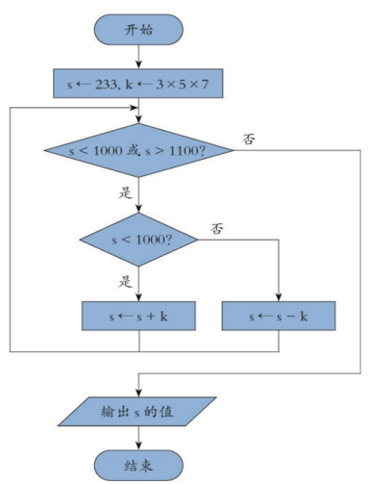  - 教师巡视，指导学生实践中遇到的问题。  - 展示学生流程图，引导  学生在此进行算法的描述梳理总结，并说一说自己的描述经验。 |  |  |  |  | 了解同余法的算法描述过程。  自主实践，补充流程图。  总结算法描述经验 |  | 用自然语言描述算法，提升学生的问题解决能力和算法意识。  实践探究，采用流程图补充的方式进行知识巩固。
教学活动三 |  | 算法的程序实现
教师活动 |  |  |  |  | 学生活动 |  | 设计意图
- 引导学生学习python验证同余法的代码。  - 引导学生小组合作打开python代码编辑器，编写代码，对算法进行验证并检查运行结果。  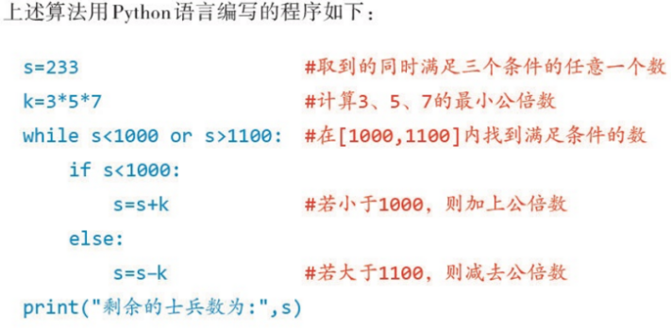  - 教师巡视指导，解答学生实践遇到的问题，引导学生在小组间对比运行结果。 |  |  |  |  | 自主探究，编写运行程序，并进行验证。 |  | 实践探究，提升学生问题解决能力和编程思维。
练习
- 若将上述“韩信点兵”问题的查找范围调整为2500~2600，修改上述算法及程序，并输出结果。
- 算法比较。
教学反思

